0610
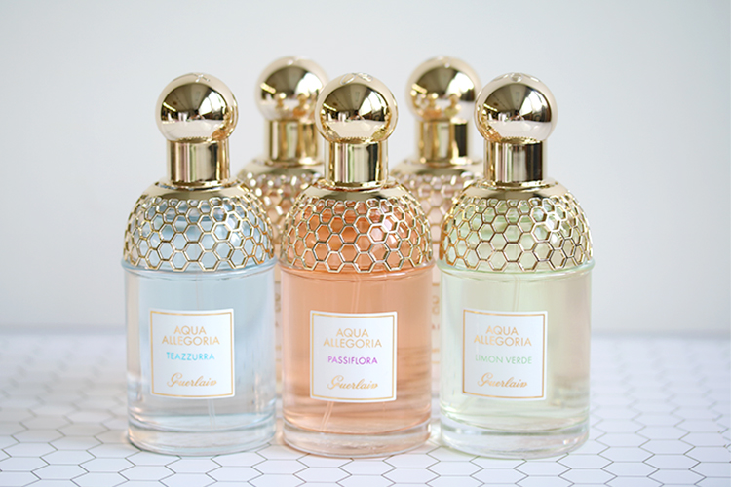

気分で選ぶ？色で選ぶ？インスタジェニックなアクア アレゴリア♡
2018.06.10


ゲラン PRマネジャー
南山

可愛らしいボトルと、シトラスベースの爽やかな香りが人気の「アクア アレゴリア」。美しい自然や旅先でのワンシーンを表現したこのシリーズは、誕生からもうすぐ20周年を迎えます。毎年、新たな香りを加えつつさまざまな提案してきましたが、今年はなんと10種類に！過去のベストセラーを復刻したり、新製品を発売されたり。充実したラインアップの中から私のオススメをお伝えしますね♡

新しく加わった「パッシフローラ」と日本初登場の「ローザ ロッサ」。
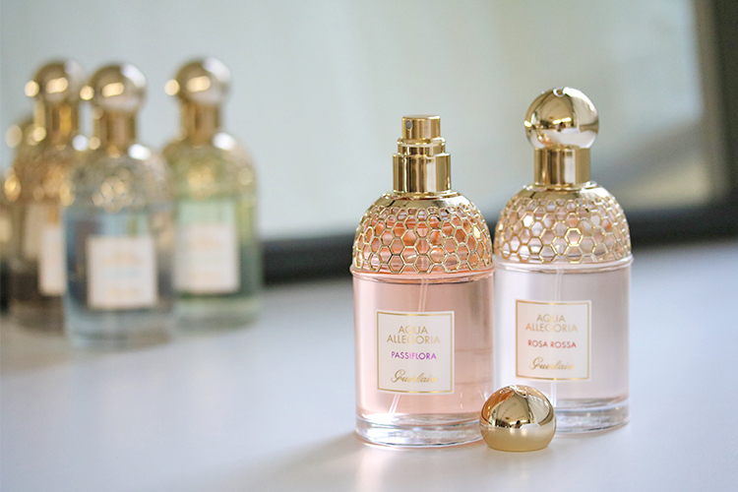

〈ゲラン〉左から、アクア アレゴリア パッシフローラ 、同ローザ ロッサ 各税込8,856円※各75mL

6.1(金)に発売されたばかりの新作が、写真左の「アクア アレゴリア パッシフローラ」です。弾けるようなパッションフルーツとラストのイランイランが印象的なこのオードトワレは、朝の目覚めにフルーツを味わって、太陽をいっぱい浴びたラグーンに飛び込む…そんなひとときをイメージしているんですよ。
写真左の「ローザ ロッサ」は日本初登場。フレッシュなローズに、ライチとカシスが加わって、爽やかさを際立たせたフレグランスになっています。

人気の香り3種類がカムバック！
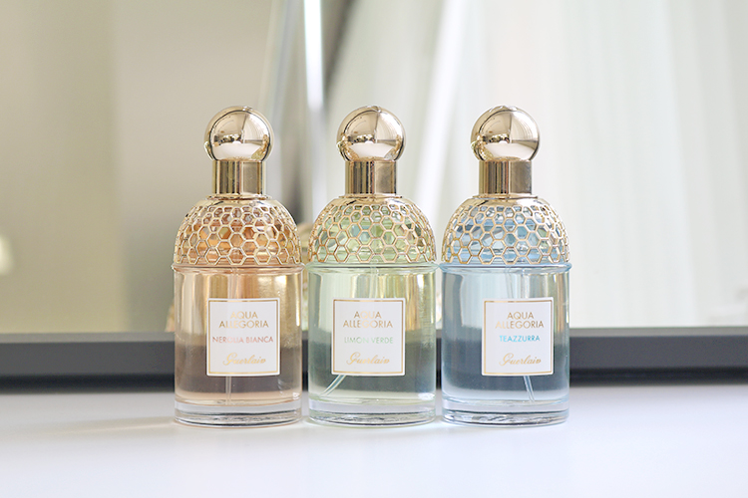
右の3本の写真のみの写真、
もしくはもっと左2本がぼけて、
よくわからない写真はないですか？
※キャプションが右3本のみなので

〈ゲラン〉左から、アクア アレゴリア ネロリア ビアンカ、同リモン ヴェルデ、同テアズーラ 各税込8,856円※各75mL

復刻版として登場したのは、ビターオレンジが香る「ネロリア ビアンカ」、トロピカル感たっぷりの「リモン ヴェルデ」、グリーンティをブレンドして落ち着いたイメージの「テアズーラ」の３種類です。ナチュラルでフレッシュという「アクア アレゴリア」としてのコンセプトは同じでも、それぞれ個性豊かな仕上がりになっています。

シーンに合わせた香りで、新しい私を演出♡
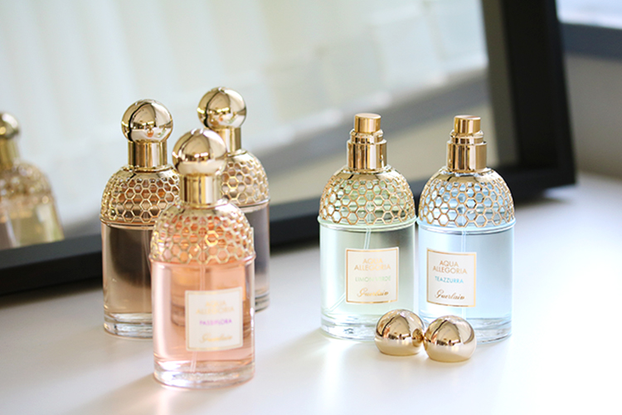

豊富なラインアップが揃っているので、お気に入りの1本を見つけるのはもちろん、シーンに合わせて使い分けるのもいいですね♪仕事の時はキリッとフレッシュに、デートの時はフェミニンに、バカンスのお供に思い切り爽やかな香りを、と気分でチョイスして。

香りも、デザインも魅力的な〈ゲラン〉のフレグランスで、この夏、いつもとは違う自分を演出してみてくださいね♡

